Распашные холодильные двери коммерческой серии
Распашные холодильные двери «Ирбис» коммерческой серии предназначены для теплоизоляции средне- и низкотемпературных камер. Надежные двери со стандартным набором опций по выгодной цене.
Применение:
- Холодильные и морозильные камеры различного объема;
- В помещениях с умеренным траффиком;
- В местах прохода людей, проезда ручных тележек;
- Для товара, находящегося в упакованном виде;
- В условиях постоянной влажности 80% и температуры от -33…+55⁰С
- В условиях отсутствия агрессивных сред;
- В помещениях с отсутствием требований к гигиене;
Характеристики:
- Материал полотна: многослойная сэндвич-панель (ППУ + крашеная сталь 0,45 – 0,6 мм);
- Толщина полотна: 80 мм; 100 мм; 120 мм;
- Рама: толщина метала 1,5 мм, накладная П-образная;
- Стандартные максимальные размеры: 2500 мм х 2500 мм (Ш*В);
- Цвет: белый (RAL9003);

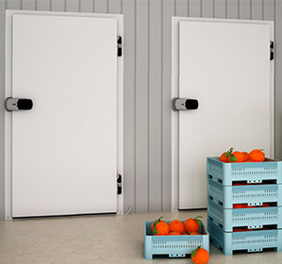

www.irbispro.ru/holodilnye-dveri/rdoks.html

